校园植物站

需求规格说明书

2023年10月19日

|  |  |
| --- | --- |
| 项目承担部门：2021级计算机学院《现代软件工程》课程设计 | |
| 项目组成员： 李雅文 罗玉婷 张颖 | 指导老师：李毅 |
| 文档名称：校园植物站需求规格说明书 | 文档类别： 技术文档 |
| 编制：项目组全体成员 | 编制时间：2020-10-19 |
| 校对： 项目组全体成员 | 校对时间：2023-11-4 |
| 评审负责人： | 评审时间： |
| 批准： | 批准时间： |
|  | |

修改记录

|  |  |  |  |  |  |
| --- | --- | --- | --- | --- | --- |
| 版本 | 变更原因 | 变更内容简述 | 编制/修订者 | 批准者 | 发布日期 |
| 0.1 |  | 初稿 | 全体 |  | 2023-10-26 |
| 0.2 | 完善 | 修改用例说明 | 全体 |  | 2023-10-31 |
| 0.3 | 完善 | 修改数据库描述 | 全体 |  | 2023-11-03 |
|  |  |  |  |  |  |
|  |  |  |  |  |  |
|  |  |  |  |  |  |
|  |  |  |  |  |  |

目录

[1 引言 3](#_Toc150012999)

[1.1 编写目的 3](#_Toc150013000)

[1.2 术语和缩略词 3](#_Toc150013001)

[1.3 预期读者 3](#_Toc150013002)

[1.4 参考资料 4](#_Toc150013003)

[2 任务概述 4](#_Toc150013004)

[2.1 系统目标 4](#_Toc150013005)

[2.2 用户特点 4](#_Toc150013006)

[2.3 运行构架 4](#_Toc150013007)

[2.3.1 系统软件/硬件平台 4](#_Toc150013008)

[2.3.2 运行环境 5](#_Toc150013009)

[3 功能需求 5](#_Toc150013010)

[3.1功能划分 5](#_Toc150013011)

[3. 2需求分配 6](#_Toc150013012)

[3.3功能描述 7](#_Toc150013013)

[3.3.1 注册登录功能 7](#_Toc150013014)

[3.3.2 植物图鉴功能 9](#_Toc150013015)

[3.3.3景观推荐功能 12](#_Toc150013016)

[3.3.4交互功能 14](#_Toc150013017)

[3.3.5个人管理功能 17](#_Toc150013018)

[4.数据需求 19](#_Toc150013019)

[4.1静态数据 19](#_Toc150013020)

[4.2动态数据 19](#_Toc150013021)

[4.3数据词典 20](#_Toc150013022)

[4.3.1数据流条目 20](#_Toc150013023)

[4.3.2数据存储条目 26](#_Toc150013024)

[4.4数据库描述 29](#_Toc150013025)

[5.性能需求 30](#_Toc150013026)

[5.1数据精度 30](#_Toc150013027)

[5.2时间特性 30](#_Toc150013028)

[5.3灵活性 30](#_Toc150013029)

[6运行需求 31](#_Toc150013030)

[6.1用户界面 31](#_Toc150013031)

[6.2软件接口 32](#_Toc150013032)

[6.3硬件接口 32](#_Toc150013033)

[7其他需求 32](#_Toc150013034)

[7.1验收标准 32](#_Toc150013035)

[7.2质量属性 34](#_Toc150013036)

# 1 引言

## 1.1 编写目的

本文档用于描述“校园植物站”项目的系统需求，为该项目概要设计，详细设计和测试用例的设计依据。

## 1.2 术语和缩略词

（1）植物图鉴：涵盖四川大学校园内绝大部分种类的植物，内容包括了每种植物的的学名、界门纲目科属种、形态特征，图片、植物文化等基本信息；同时给用户提供植物图片上传功能。

（2）景观推荐：以24小时为周期进行每日校园景观推荐，内容包括校园景观图片、地点、推荐原因；提供点赞键，用户可以对喜欢的风景点赞。

（3）交互：作为用户交流区，点击“+”号进行发帖，支持文字输入，配置评论区、点赞和举报功能。

（4）个人信息管理：对用户个人信息进行删改，支持修改密码，昵称，退出当前账号的登录以及注销账号功能。

## 1.3 预期读者

本文档主要面向以下几类读者：

（1）项目经理：项目经理可以根据该文档了解预期产品的功能，并据此进行系统设计、项目管理。

（2）设计员：对需求进行分析，并设计出系统，包括数据库的设计。

（3）程序员：配合《设计报告》，了解系统功能，编写《用户手册》。

（4）测试员：根据本文档编写测试用例，并对软件产品进行功能性测试和非功能性测试。

（5）用户：了解预期产品的功能和性能，并与分析人员一起对整个需求进行讨论和协商。

## 1.4 参考资料

《软件工程-实践者的研究方法》第8版

《[MySQL技术内幕:InnoDB存储引擎](https://www.zhihu.com/search?q=MySQL%E6%8A%80%E6%9C%AF%E5%86%85%E5%B9%95%3AInnoDB%E5%AD%98%E5%82%A8%E5%BC%95%E6%93%8E&search_source=Entity&hybrid_search_source=Entity&hybrid_search_extra=%7B%22sourceType%22%3A%22answer%22%2C%22sourceId%22%3A87729818%7D" \t "_blank)》

# 2 任务概述

## 2.1 系统目标

系统总目标为为川大师生提供一个植物观赏交流平台，帮助用户发现身边美景，认识周围植物。系统具体提供了四大功能模块，分别为：个人信息管理，植物图鉴、每日景观推荐，以及发帖互动。具体描述和相关功能见之后的用例图、活动图、分析类、业务模型等。

## 2.2 用户特点

本系统预期用户为四川大学全体师生，这类人群的特点是久处校园之中，可能缺少一双发现身边的美的眼睛，本系统的出现可以帮助他们发现身边美景，了解更多的植物知识，同时本系统还给植物爱好者提供了一个校园植物观赏指南，更好的方便他们观察、保护和研究校园植物。

## 2.3 运行构架

### 2.3.1 系统软件/硬件平台

客户端：Windows

开发语言：JAVA html css JavaScript

开发环境：IDEA

### 2.3.2 运行环境

Windows10操作系统

# 3 功能需求

## 3.1功能划分

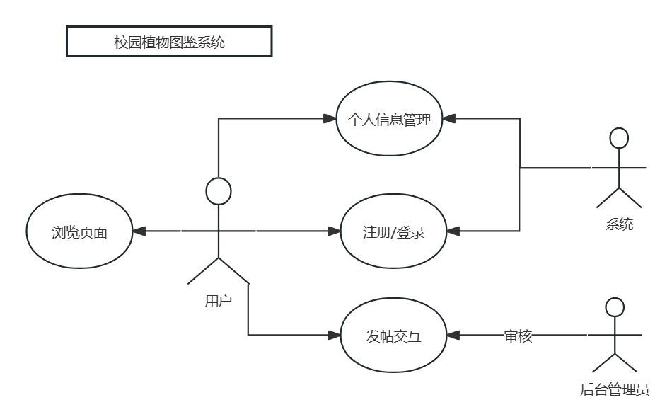

图3.1.1系统总用例图

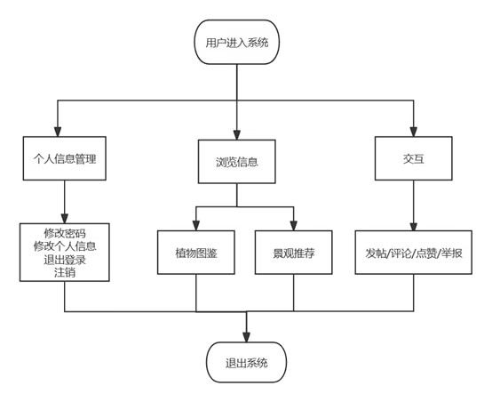

图3.1.2系统总流程图

## 3. 2需求分配

|  |  |  |  |  |
| --- | --- | --- | --- | --- |
| 序号 | 编号 | 功能大致描述（功能名称） | 隶属功能模块 | 相关操作者（不同权限） |
| 1 | #CHESS-1 | 登录注册 | 登录注册模块 | 用户 |
| 2 | #CHESS-2 | 浏览植物图鉴 | 植物图鉴功能 | 用户 |
| 3 | #CHESS-3 | 每日景观推荐 | 景观推荐功能 | 用户 |
| 4 | #CHESS-4 | 发帖交流 | 发帖交互功能 | 用户 |
| 5 | #CHESS-5 | 个人信息管理 | 个人信息管理功能 | 用户 |

表3.2系统需求分配表

### 3.3功能描述

### 3.3.1 注册登录功能

项目为用户提供注册及登录的功能，在该功能模块中共有注册、登录、忘记密码三个子功能。

另外，由于本系统是针对校园范围内，因此采用学生用户的学号作为初始账号而非采用常规的手机号作为登录凭证，系统规定用户通过键入个人学号作为账号名，用户自定义六位账号密码。具体用例见图3.3.1。

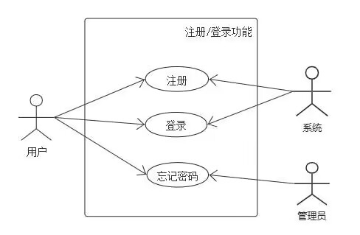

图 3.3.1.1注册/登录功能用例图

**用例编号**：#CHESS-1

**用例描述：**用户进入系统后，默认为游客模式，点击页面右上角的注册/登录按钮进入相应界面，系统默认跳转初始化为登录页面，用户输入账号和密码，经过系统的校验，进入系统；对于新用户，可以点击下方的“尚未注册”进入注册界面，输入账号，并自行定义密码，经二次输入密码验证后，系统验证账号格式及两次密码皆相同后，提示用户注册成功，随后跳转登录页面，用户登录进入系统。

注意，只有注册成功的用户才有发帖、点赞、上传图片等权限，游客只有浏览权限。

如果用户忘记密码，用户可以通过联系管理员的方式手动重置密码，重置后密码为账号后六位。

**参与者**：用户，系统、管理员

**前置条件**：用户进入系统

**后置条件**：注册成功/注册失败/登录成功/登录失败

**输入数据**：用户信息

**输出数据**：相应的操作界面

**事件流**：

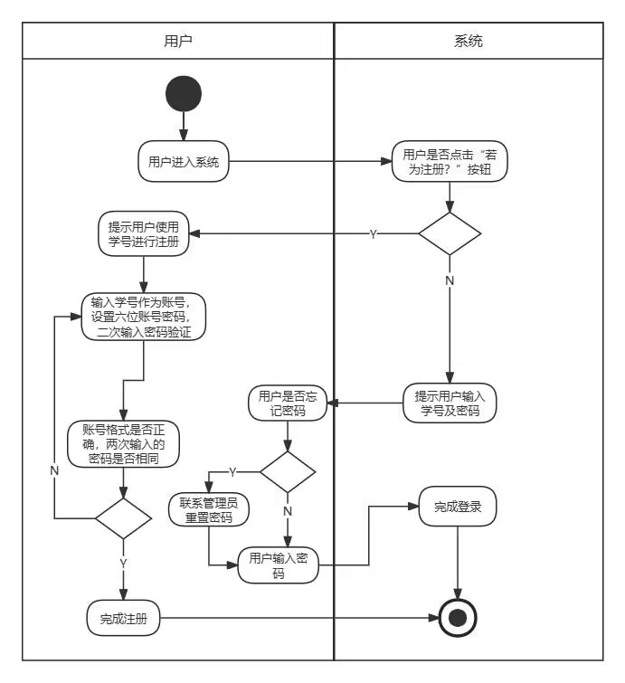

图 3.3.1.2注册/登录功能活动图

**异常**：①密码不正确 ②账号不存在

**异常处理**：

① 提示用户重新输入密码,三次输入错误,提示用户是否忘记密码

② 输出用户不存在,提示用户重新输入

3.3.2 植物图鉴功能

植物图鉴模块涵盖四川大学校园内绝大部分种类的植物，内容包括了每种植物的名称、种类（界门纲目科属种）、图片、植物简介（包括植物形态特征，植物文化，植物养护知识等内容）；同时给用户提供植物图片上传功能。

**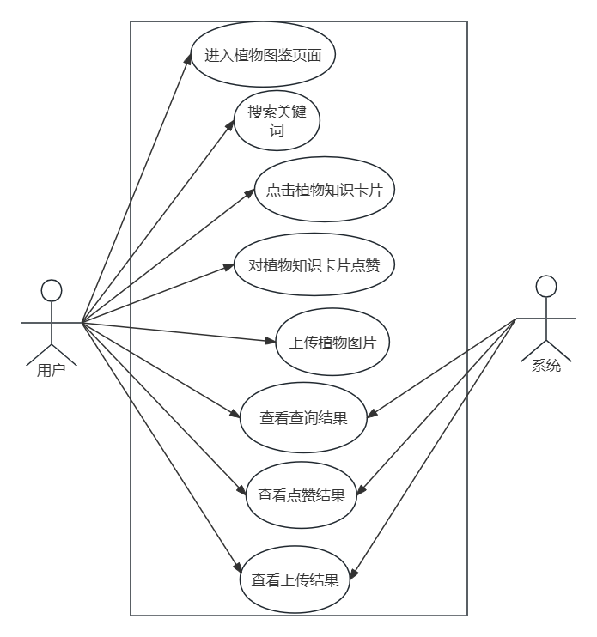**

图 3.3.2.1植物图鉴功能用例图

**用例编号**：#CHESS-2

**用例描述**：用户进入系统后，点击“植物图鉴”，随后跳转进入植物图鉴页面，页面按照植物界的“门纲目科”层层排列，点击相应植物科目，系统便会以首字母大小顺序显示川大校园内该科目的所有植物知识卡片，卡片包括植物名称、图片、种类，继续点击植物卡片，将显示该植物更全面的信息，包括植物简介和用户共享植物图片库，用户可以点击”植物图片库”字样旁的上传按钮，系统将会读取用户设备媒体文件，用户可以选择图片进行上传。

另一方面，植物图鉴页面最上方有搜索栏，用户可以通过输入植物名称关键词进行搜索，搜索结果为和关键词中的任一文字匹配的所有植物知识卡片集合。

前置条件：用户已经完成登录进入系统界面

**后置条件**：用户点击后系统响应成功/失败

**参与者**：用户、系统

**输入数据**：屏幕点击

**输出数据**：查询结果 点赞结果

**事件流：**

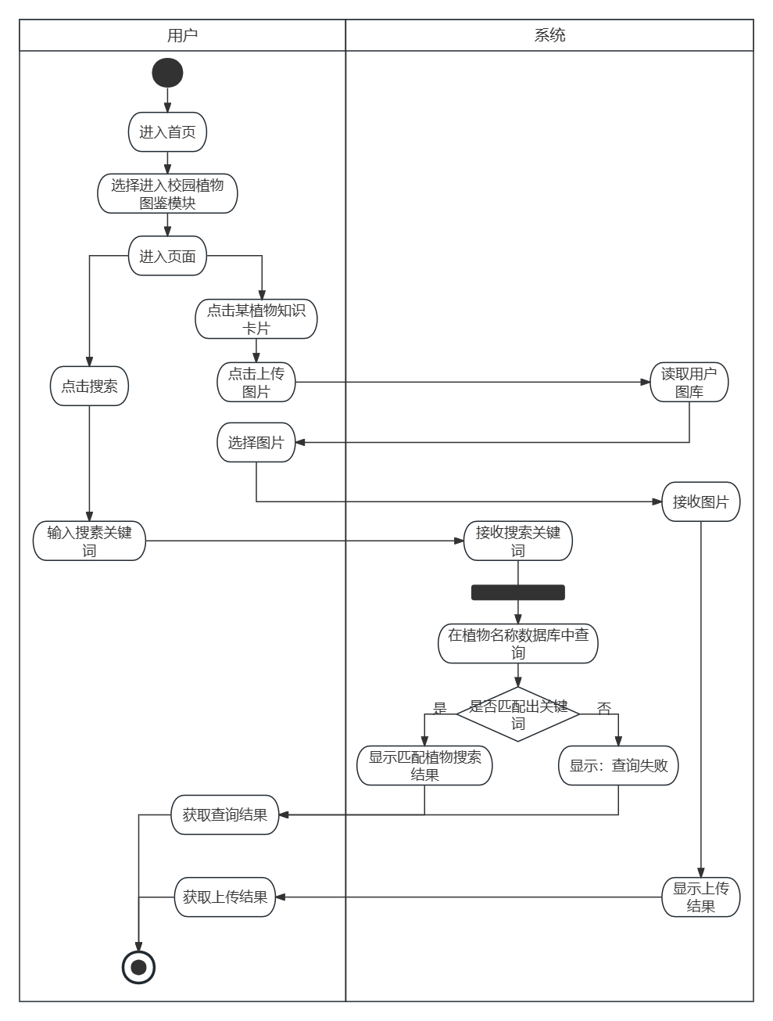

图3.3.2.2植物图鉴功能活动图

**异常：**①用户输入的关键词格式错误②读取用户图库失败

异常处理：

1. 当用户输入文字以外的内容作为查询关键词，将会导致查询失败，此时系统将会弹出提示：请输入植物汉字名称。

②当用户禁止系统读取媒体文件时，系统读取图库将会失败，此时系统弹出提示：读取失败，失败原因：读取文件权限被禁止。

3.3.3景观推荐功能

以24小时为周期进行每日校园景观推荐，内容包括校园景观图片、地点、推荐原因；提供点赞键，便于用户对喜欢的景观点赞。

**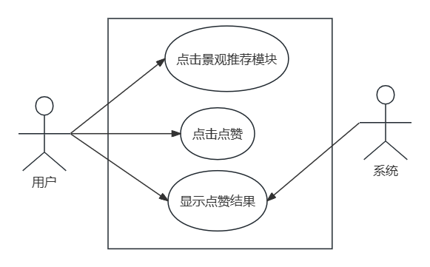**

图 3.3.3.1景观推荐功能用例图

**用例编号**：#CHESS-3

**用例描述**：用户进入系统后，点击今日景观推荐模块，系统将跳转到景观推荐页面，显示每日推荐的校园景观卡片，内容包括景观名称，景观图片，推荐日期，景观简介（内容为景观的地点，景观特色以及景观拍照指南），系统提供点赞按钮，用户可以根据自己的喜好选择点赞，点赞后，系统会更新当前景观点赞数。

前置条件：用户点击进入今日景观推荐模块

**后置条件**：系统响应用户点击成功/失败

**参与者**：用户、系统

**输入数据**：屏幕点击

**输出数据**：点赞数

**事件流**

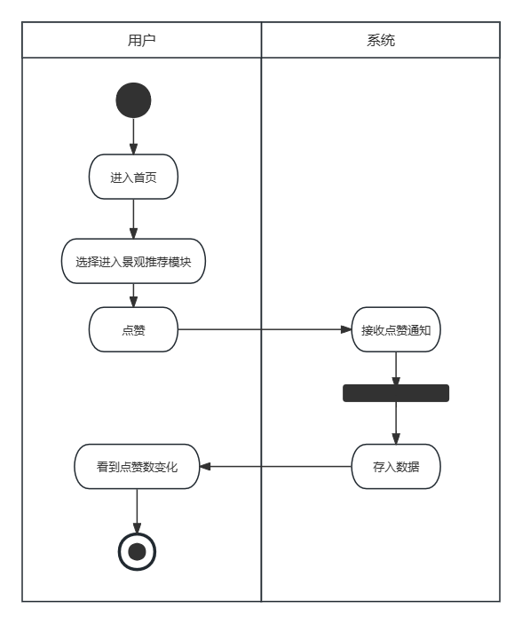

图3.3.3.2景观推荐功能活动图

**异常：**当点赞数达到上限，用户点赞后，点赞数更新失败

异常处理：系统将会弹出提示：当前景观点赞数已达上限（1000），感谢您的喜爱。

3.3.4交互功能

项目为用户提供交互的功能，在该功能模块中共有发帖、评论、点赞、举报四个子功能。具体用例见图3.3.2.1。

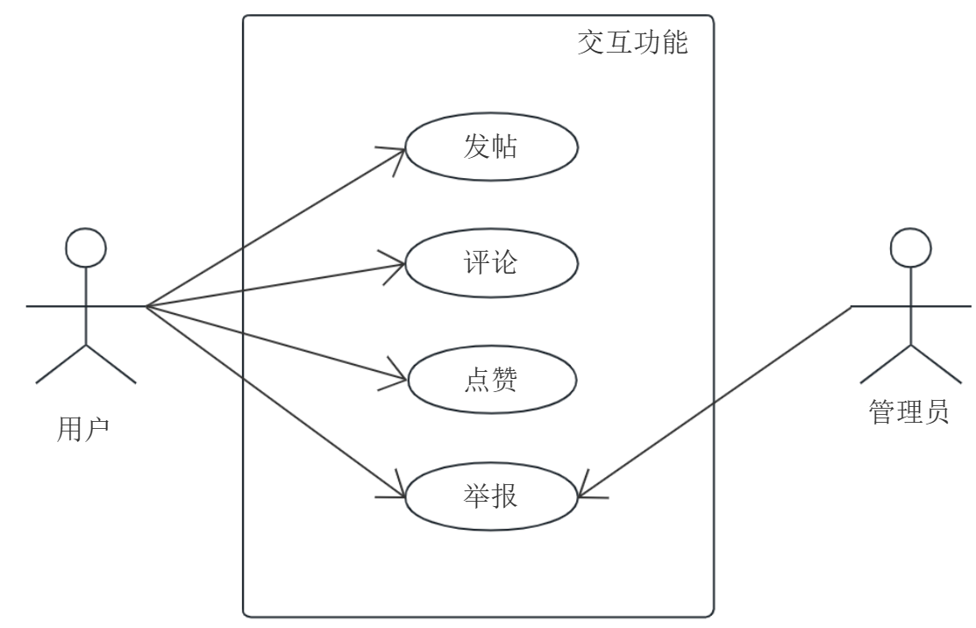

图 3.3.4.1交互功能用例图

**用例编号**：#CHESS-4

**用例描述**：用户登录后，可以在发帖页发送植物相关的内容，可以对他人发的帖子进行评论和点赞，如果看到帖子或评论含有造谣传谣、侮辱谩骂、低俗色情等不良内容，可以进行举报，管理员收到举报后，若检查属实，将会除该帖子或评论。

前置条件：用户已成功登录个人账号

**后置条件**：交互功能成功/失败

**参与者**：用户、管理员、系统

**输入数据**：相关信息

**输出数据**：相应的操作界面

**事件流：**

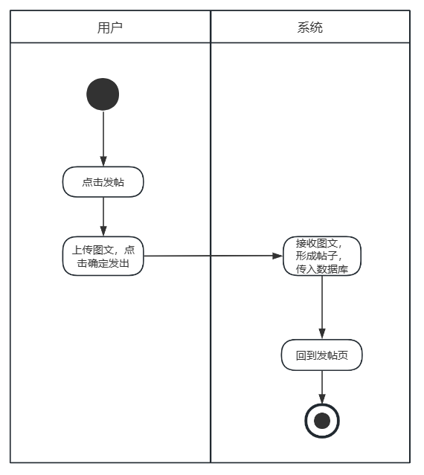

图3.3.4.2发帖活动图

**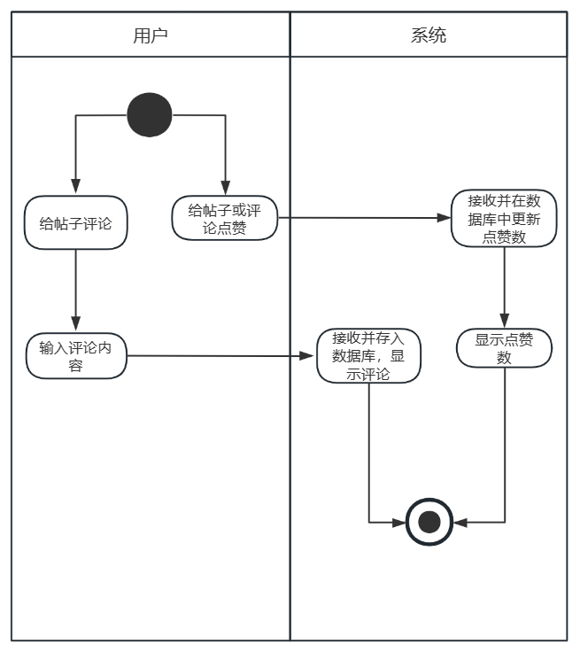**

图3.3.4.3点赞和评论活动图

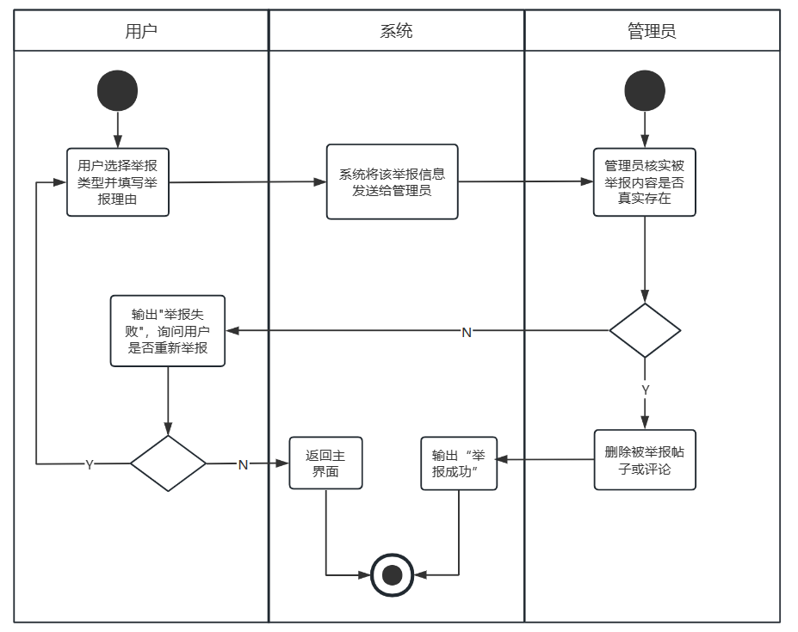

图3.3.4.4举报活动图

**异常：**①发帖时上传的图片超过九张②未登录账号点击发帖、评论、点赞、举报按钮

异常处理：①提示用户图片不能超过九张②提示用户登录后才能完成相应操作

3.3.5个人管理功能

项目为用户提供个人信息的管理功能，在该功能模块中共有查看个人信息、修改个人密码、修改个人信息、退出登录、注销账户五个子功能。具体用例见图

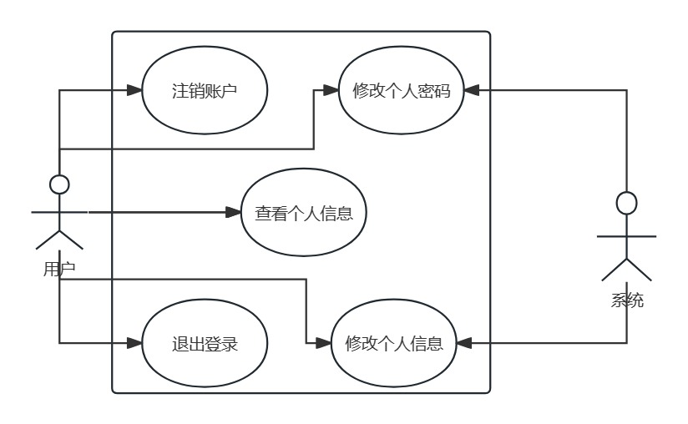

图3.3.5.2个人信息管理功能用例图

**用例编号**：#CHESS-5

**用例描述**：用户进入注册/登录进入系统界面后，通过下方的个人导航栏可以进入到个人中心。个人中心涵盖查看个人信息、修改个人密码、修改个人信息、退出登录、注销账户五个选项。

点击查看个人信息栏，可以查看个人相关的年级、年龄、性别等信息；

点击修改个人信息栏，个人信息界面进入待键入状态（保持原本的个人信息为默认输入），若需修改相关信息则手动键入，修改完毕后点击确认，以及对话框二次确认即为修改成功，而后返回个人信息页；

点击个人密码栏，首先会进入个人身份验证界面（包含原始账户名、密码输入核验），若有误则返回个人信息页，若无误则跳转个人密码修改界面（包含输入新密码，二次输入确认新密码），成功后则修改密码成功，然后跳转系统登录界面（账号输入默认为上次登录信息）；

对于退出登录子功能，点击后弹出确认对话框，确认后则返回登录界面；

对于注销账户，其流程与修改密码类似，首先会进入个人身份信息验证界面，若有误则返回个人中心，若无误后以弹出对话框形式对话用户是否确认注销，注销后即跳转登录/注册界面，取消注销则返回个人中心。

**前置条件**：用户已经进入系统用户界面，用户已经注册登录系统

**后置条件**：用户修改个人信息成功返回个人信息页；用户修改个人密码成功返回登陆/注册界面；用户退出登录返回登录/注册界面；用户注销账户成功返回登录注册页面。

**参与者**：用户，系统

**输入数据**：触屏点击

**输出数据**：对应事件的决策对话框及结果界面

**事件流：**

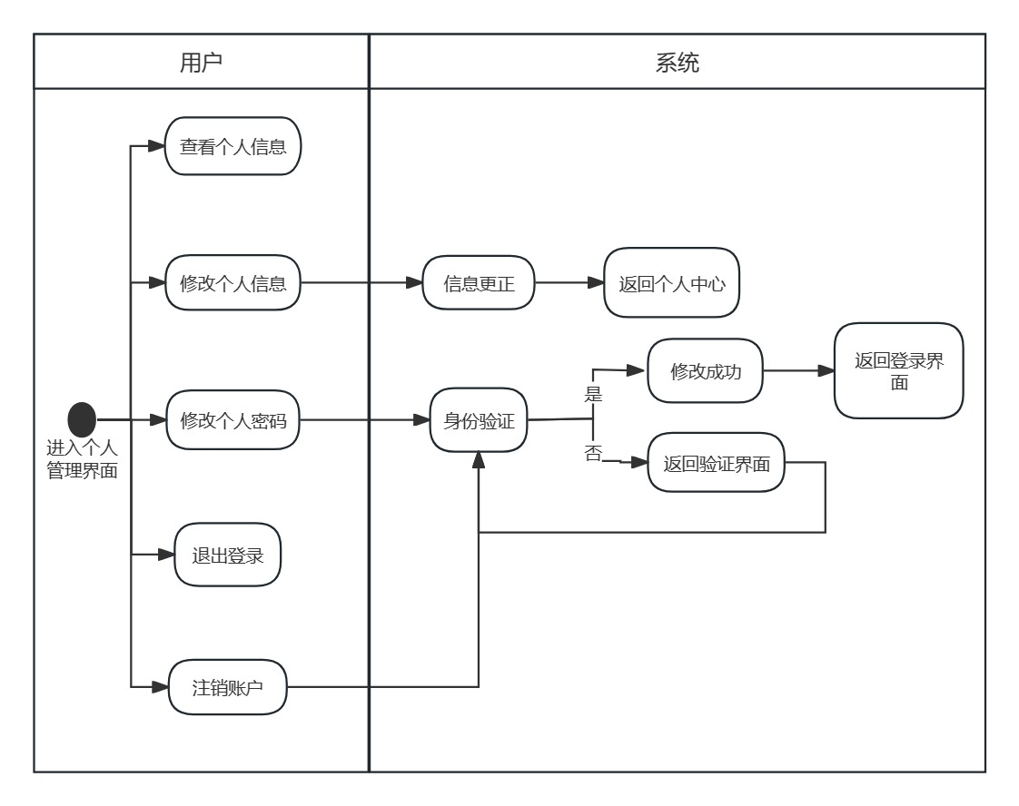

图3.3.5.2个人信息管理功能活动图

异常：验证环节用户键入密码格式错误

异常处理：用户密码规定由六位数字组成，因此用户若键入其他非法字符或者长度错误，那么系统将会以弹窗形式提示用户密码错误且重新返回验证界面

# 4.数据需求

## 4.1静态数据

用户账号信息 植物信息 交流贴信息 评论信息 景观推荐信息

## 4.2动态数据

判断用户某行为后的状态码和提示消息

## 4.3数据词典

### 4.3.1数据流条目

**（1）用户账号名**

|  |  |
| --- | --- |
| 名称 | 用户账号名 |
| 简述 | 用户登录账号 |
| 类型 | int |
| 长度 | 13 |
| 来源 | 登录注册 |
| 去处 | 用户信息数据库 |

**（2）用户昵称**

|  |  |
| --- | --- |
| 名称 | 用户昵称 |
| 简述 | 用户个人信息页自行编辑的昵称 |
| 类型 | Varchar |
| 长度 | 1024 |
| 来源 | 个人信息 |
| 去处 | 用户信息数据库 |

**（3）用户密码**

|  |  |
| --- | --- |
| 名称 | 用户密码 |
| 简述 | 用户用于登录及身份验证的密码 |
| 类型 | int |
| 长度 | 6 |
| 来源 | 登录注册 |
| 去处 | 用户信息数据库 |

**（4）发帖者身份信息**

|  |  |
| --- | --- |
| 名称 | 发帖者身份信息 |
| 简述 | 描述发帖人身份信息 |
| 来源 | 个人信息 |
| 去处 | 发帖管理 |

**（5）评论者身份信息**

|  |  |
| --- | --- |
| 名称 | 评论者身份信息 |
| 简述 | 描述评论者身份信息 |
| 来源 | 用户个人信息 |
| 去处 | 发帖管理 |

**（6）帖子列表**

|  |  |
| --- | --- |
| 名称 | 帖子列表 |
| 简述 | 描述帖子的排序列表信息 |
| 来源 | 用户个人信息 |
| 去处 | 发帖管理 |

**（7）帖子序号**

|  |  |
| --- | --- |
| 名称 | 帖子序号 |
| 简述 | 帖子的编号 |
| 类型 | int |
| 长度 | 11 |
| 来源 | 帖子管理 |
| 去处 | 帖子信息数据库 |

**（8）评论序号**

|  |  |
| --- | --- |
| 名称 | 评论序号 |
| 简述 | 帖子评论序号 |
| 类型 | int |
| 长度 | 11 |
| 来源 | 帖子管理 |
| 去处 | 评论信息数据库 |

**（9）帖子内容**

|  |  |
| --- | --- |
| 名称 | 帖子内容 |
| 简述 | 帖子的内容 |
| 类型 | Varchar |
| 长度 | 1024 |
| 来源 | 帖子管理 |
| 去处 | 帖子信息数据库 |

**（10）待删除帖子**

|  |  |
| --- | --- |
| 名称 | 待删除帖子 |
| 简述 | 用户想要删除的帖子 |
| 来源 | 管理帖子 |
| 去处 | 帖子信息数据库 |

**（11）待删除评论**

|  |  |
| --- | --- |
| 名称 | 待删除评论 |
| 简述 | 用户想要删除的评论 |
| 来源 | 管理评论 |
| 去处 | 评论信息数据库 |

**（12）搜索图鉴**

|  |  |
| --- | --- |
| 名称 | 搜索图鉴 |
| 简述 | 用户发出搜索植物的信息 |
| 来源 | 用户登录 |
| 去处 | 植物图鉴 |

**（13）植物图鉴分类列表**

|  |  |
| --- | --- |
| 名称 | 植物图鉴分类列表 |
| 简述 | 植物图鉴页图鉴分类检索信息列表 |
| 来源 | 植物图鉴 |
| 去处 | 植物信息数据库 |

**（14）植物名称**

|  |  |
| --- | --- |
| 名称 | 植物名称 |
| 简述 | 每种植物的名称 |
| 类型 | Varchar |
| 长度 | 1024 |
| 来源 | 植物图鉴 |
| 去处 | 植物信息数据库 |

（15）植物图片

|  |  |
| --- | --- |
| 名称 | 植物图片 |
| 简述 | 校园植物的图片 |
| 来源 | 植物图鉴 |
| 去处 | 植物信息数据库 |

（16）植物种类

|  |  |
| --- | --- |
| 名称 | 植物种类 |
| 简述 | 校园植物所属的界门纲目科属种类别 |
| 来源 | 植物图鉴 |
| 去处 | 植物信息数据库 |

（17）植物简介

|  |  |
| --- | --- |
| 名称 | 植物简介 |
| 简述 | 关于植物的信息描述，包括植物文化，植物生长信息，植物在校园中的分布地点。 |
| 来源 | 植物图鉴 |
| 去处 | 植物信息数据库 |

（18）每日推荐景观名称

|  |  |
| --- | --- |
| 名称 | 每日推荐景观名称 |
| 简述 | 每天推荐的景观名称，以日为单位，每日变化。 |
| 来源 | 景观推荐 |
| 去处 | 景观信息数据库 |

**（19）景观推荐时间**

|  |  |
| --- | --- |
| 名称 | 景观推荐时间 |
| 简述 | 景观推荐以日为单位，时间格式为年-月-日 |
| 来源 | 景观推荐 |
| 去处 | 景观推荐数据库 |

**（20）景观简介**

|  |  |
| --- | --- |
| 名称 | 景观简介 |
| 简述 | 介绍景观的外观，有趣之处，拍照指南。 |
| 来源 | 景观推荐 |
| 去处 | 景观推荐数据库 |

**（21）景观图片**

|  |  |
| --- | --- |
| 名称 | 景观图片 |
| 简述 | 川大校园景观的外观照片 |
| 来源 | 景观推荐 |
| 去处 | 景观推荐数据库 |

**（22）景观获赞**

|  |  |
| --- | --- |
| 名称 | 景观获赞 |
| 简述 | 用户对景观感到满意时可以对其点赞一次 |
| 来源 | 登录注册 |
| 去处 | 景观推荐 |

**（23）发帖人昵称**

|  |  |
| --- | --- |
| 名称 | 发帖人昵称 |
| 简述 | 发出帖子的用户昵称 |
| 来源 | 登录注册 |
| 去处 | 发帖交流 |

**（24）评论者昵称**

|  |  |
| --- | --- |
| 名称 | 评论者昵称 |
| 简述 | 对帖子进行评论的用户昵称 |
| 来源 | 登录注册 |
| 去处 | 发帖交流 |

### 4.3.2数据存储条目

**（1）用户信息**

|  |  |
| --- | --- |
| 名称 | 用户信息 |
| 简述 | 用户的个人信息 |
| 组成 | 账号+密码+昵称 |
| 组织方式 | 以账号为关键词 |

**（2）帖子信息**

|  |  |
| --- | --- |
| 名称 | 帖子信息 |
| 简述 | 用户发出的帖子 |
| 组成 | 帖子序号+内容+发帖人昵称+获赞数 |
| 组织方式 | 以帖子序号为关键词 |

**（3）评论信息**

|  |  |
| --- | --- |
| 名称 | 评论信息 |
| 简述 | 对帖子的评论内容 |
| 组成 | 评论序号+所属帖子+内容+评论者昵称+获赞数 |
| 组织方式 | 以评论序号为关键词 |

**（4）植物信息**

|  |  |
| --- | --- |
| 名称 | 植物信息 |
| 简述 | 描述校园植物的信息 |
| 组成 | 名称+种类+图片+简介 |
| 组织方式 | 以植物名称为关键字 |

**（5）景观信息**

|  |  |
| --- | --- |
| 名称 | 景观信息 |
| 简述 | 描述每日景观推荐的信息 |
| 组成 | 名称+介绍+时间+简介+获赞数 |
| 组织方式 | 以时间为关键字 |

（6）管理员信息

|  |  |
| --- | --- |
| 名称 | 管理员信息 |
| 简述 | 管理员账号信息 |
| 组成 | ID+密码 |
| 组织方式 | 以ID为关键字 |

## 4.4数据库描述

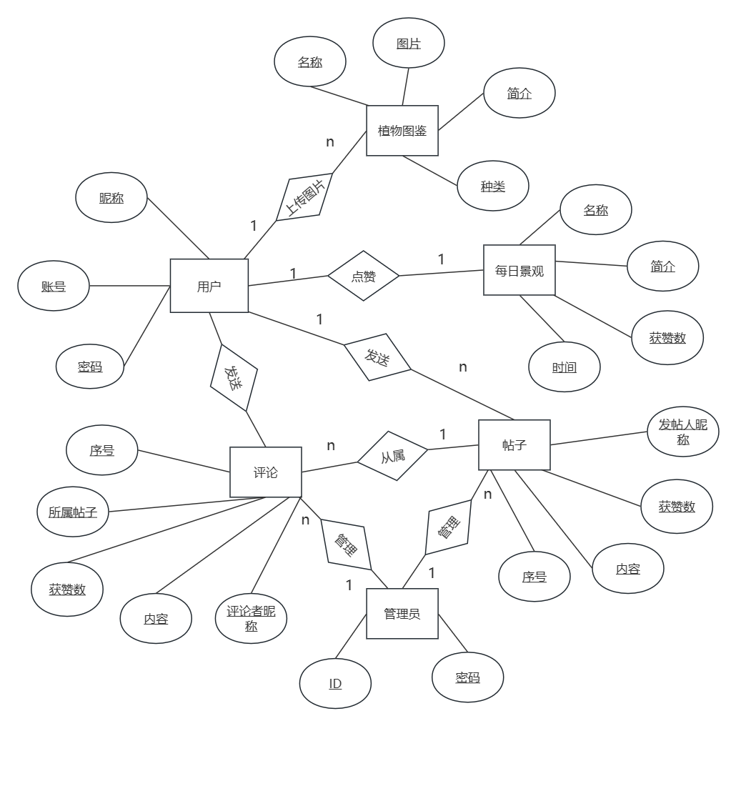

图4.4数据库E-R图

如图所示，该ER图中共有六个实体，分别为用户、植物图鉴、每日景观、评论、帖子和管理员，其中用户以账号为关键字，植物图鉴以名称为关键字，每日景观以时间为关键字、评论和帖子均以序号为关键字，管理员以ID为关键字，图中实体之间的关系如图中标注所示。

# 5.性能需求

## 5.1数据精度

|  |  |  |
| --- | --- | --- |
| 字段 | 精度 | 备注 |
| 用户名 | char型 | 学号 |
| 密码 | char型 | 6位 |
| 昵称 | char型 |  |
| 用户是否存在 | char型 | 前端传过来含有用户名和密码的json对象，后端接受到之后在数据库中匹配，返回是否匹配的信息给前端 |

## 5.2时间特性

（1）响应时间：用户任意操作后5秒内系统给予反馈信息。

（2）更新处理时间：由系统运行状态来决定。

（3）数据的转换和传送时间：能够在20秒内完成。

## 5.3灵活性

当需求发生某些变化时，该软件的基本操作、数据结构、运行环境等等基本不会发生变化，只是对系统的数据库的文件和记录进行处理，就可以满足需求。

# 6运行需求

## 6.1用户界面

（1）注册：用户填写该页面的“账号”、“昵称”、“密码”、“确认密码”信息后点击提交即可成功注册，返回“注册是否成功的消息”。

（2）登录：用户填写该页面的“用户名”、“密码”信息后点击登录即可成功登录，如果用户没有账号可以点击下方的“若为注册？”进行注册。

（3）个人中心：在此界面可以查看个人信息、修改个人信息、修改个人密码、退出登录、注销账户。

（4）查看个人信息：点击查看个人信息栏，可以查看个人相关的年级、年龄、性别等信息。

（5）修改个人信息：点击修改个人信息栏，个人信息界面进入待键入状态，若需修改相关信息则手动键入，修改完毕后点击确认，以及对话框二次确认即为修改成功，而后返回个人信息页。

（6）修改个人密码：首先会进入个人身份验证界面（包含原始账户名、密码输入核验），若有误则返回个人信息页，若无误则跳转个人密码修改界面（包含输入新密码，二次输入确认新密码），成功后则修改密码成功，然后跳转系统登录界面（账号输入默认为上次登录信息）。

（7）退出登录：对于退出登录子功能，点击后弹出确认对话框，确认后则返回登录界面。

（8）注销账户：其流程与修改密码类似，首先会进入个人身份信息验证界面，若有误则返回个人中心，若无误后以弹出对话框形式对话用户是否确认注销，注销后即跳转登录/注册界面，取消注销则返回个人中心。

（9）浏览页面：包括植物图鉴和景观推荐两个模块。

（10）植物图鉴：植物图鉴模块涵盖四川大学校园内绝大部分种类的植物。在此模块用户可以直接点击已有的植物知识卡片进行查看或点赞，同时还可上传植物图片，也可以点击搜索框，输入关键词，进行搜索。

（11）景观推荐：此模块以24小时为周期进行每日校园景观推荐，内容包括校园景观图片、地点、推荐原因；提供点赞键，用户可以对喜欢的风景点赞。

（12）交互页面：系统为用户提供交互的功能，在该功能模块中共有发帖、评论、点赞、举报四个子功能。

（13）发帖：用户点击发帖按钮进行发帖，用户自行编辑文字、上传图片（图片不得超过9张），最后点击发送即可完成发帖。

（14）评论和点赞：用户可以在帖子下方点击相应按钮对他人发的帖子进行评论和点赞，由系统更新评论和点赞数。

（15）举报：如果看到帖子或评论含有造谣传谣、侮辱谩骂、低俗色情等不良内容，可以长按帖子或评论进行举报，管理员收到举报后，若检查属实，会删除该帖子或评论。

## 6.2软件接口

（1）操作系统：Windows

（2）软件设备：IntelliJ IDEA、MySQL8.0

## 6.3硬件接口

（1）内存：512M以上

（2）磁盘空间：40G以上

（3）CPU：233Mhz以上

（4）硬盘空间：1.5G以上

# 7其他需求

## 7.1验收标准

|  |  |  |  |  |  |
| --- | --- | --- | --- | --- | --- |
| **测试功能** | **测试项** | **输入/操作** | **检验点** | **预期结果** | **验收** |
| 注册功能 | 用户名 | 单击用户名输入框，输入用户名 | 账号用户名格式是否正确 | 格式错误则提示用户名或密码有误 |  |
| 密码输入 | 单击密码框输入密码 | 密码格式是否正确 | 格式错误则提示用户名或密码有误 |  |
| 密码确认 | 单击密码二次确认框输入密码 | 前后两次密码键入是否一致 | 密码不一致则提示前后两次密码输入不一致 |  |
| 登录功能 | 用户名 | 单击用户名输入框，输入用户名 | 账号用户名格式是否正确 | 格式错误则提示用户名或密码有误 |  |
| 密码输入 | 单击密码框输入密码 | 密码格式是否正确 | 格式或内容错误则提示用户名或密码有误 |  |
| 景观推荐功能 | 内容显示 | 点击首页每日景观推荐板块 | 图片/文案是否正常显示，推荐与实际是否匹配 |  |  |
| 周期更新 | 点击首页每日景观推荐板块 | 是否正常更新 | 通过手动修改后台系统时间来判断是否更新 |  |
| 点赞推荐 | 点击每日推荐页下方的点赞按钮 | 点赞图标/点赞数是否实时变化 |  |  |
| 植物图鉴功能 | 总览分类列表概览 | 点击植物图鉴 | 图鉴分类列表是否完整 |  |  |
| 详细植物介绍 | 点击分类列表中的具体植物介绍超链接 | 从分类列表到植物介绍页是否正常跳转；植物介绍内容中的图片/文字是否正常显示 |  |  |
| 检索功能 | 点击图鉴板块上方的搜索按钮 | 通过植物名字的关键字进行检索，是否正常返回匹配的搜索（一个或多个）结果，未检索到则显示无结果界面 |  |  |
| 发帖交互功能 | 发帖 | 点击发帖交互板块中的发帖按钮 | 是否成功跳转发帖键入界面：系统图片调入是否正常，文本编辑框是否正常显示 | 若无法调用系统图片，则检验系统权限等 |  |
| 评论 | 点击某条帖子下方的评论按钮 | 评论能否正常发送 |  |  |
| 删除帖子 | 贴主点击帖子详情页中的删除选项 | 帖子能否成功删除 |  |  |
| 删除评论 | 评论发出者点击帖子详情页下方个人评论的删除键 | 评论是否成功删除 |  |  |
| 举报 | 任何用户可对任何帖子/评论进行举报功能 | 举报信息是否成功传输到管理员后台界面 |  |  |

## 7.2质量属性

（1）性能：系统的响应能力，即要经过多长时间才能对某个事件做出响应，或者在某段时间内系统所能处理事件的个数。

（2）可用性：系统能够正常运行的时间比例。

（3）可靠性：软件系统在应用或错误面前，在意外或错误使用的情况下维持软件系统功能特性的基本能力。

（4）健壮性：在处理或环境中，系统能够承受压力或变更的能力。

（5）安全性：系统向合法用户提供服务的同时能够阻止非授权用户使用的企图或拒绝服务的能力。

（6）可修改性：能够快速地以较高的性能价格比对系统进行变更的能力。

（7）可变性：体系结构经扩充或变更成为新体系结构的能力。

（8）易用性：衡量用户使用软件产品完成指定任务的难易程度。

（9）可测试性：软件发现故障并隔离、定位其故障的能力特性，以及在一定的时间和成本前提下，进行测试设计、测试执行的能力。

（10）功能性：系统所能完成所期望工作的能力。

（11）互操作性：系统与外界或系统与系统之间的相互作用能力。